マルサマルシェ Cooking Studio にて皆で楽しくお花見お弁当作り！
お弁当を持って、桃畑へLet's Go！

＊写真のメニューとは異なります。お楽しみに・・・
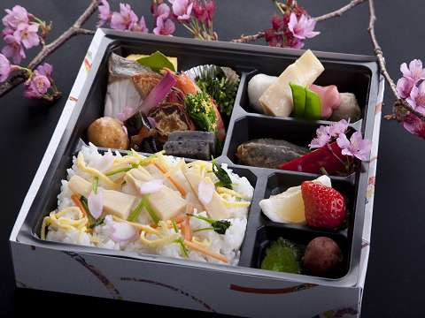

か

開催場所 マルサマルシェ Cooking Studio
住所 山梨県笛吹市一宮町末木238

参加費用 男性 ￥3500ー 女性 ￥3000ー
持ち物 エプロン
参加条件 25歳～45歳の男女
アクセス 20号バイパス沿い 一宮町の浅間神社近く、エネオスガソリンスタンドの
隣のピンク色の建物です。（オレンジの看板が目印です）
（甲府方面からご来場の方は、浅間神社駐車場で Uターンしてエネオス側へ
お越しいただくとスムーズです。）

お申し込み方法 マルサマルシェ Cookin Studioまで（月曜定休）
TEL 0553‐47‐4447 Hp 090‐4002‐7471

タイムスケジュール・・・・天候により変更する場合がございます。

10:00 ・・・マルサマルシェ Cooking Studio 集合
10:30 ・・・献立発表♪（プレゼントありの食材当てクイズあり）
10:45・・・お料理スタート（共同作業でお料理を作ります）
12:00・・・桃畑歩いて移動してランチタイム（雨の場合はマルサマルシェCafe内）
14:00・・・ティータイム（マルサマルシェのスイーツを召し上がりながら・・・）
15:30・・・終了予定

マルサマルシェ Cooking Studio （甲府方面からの写真）
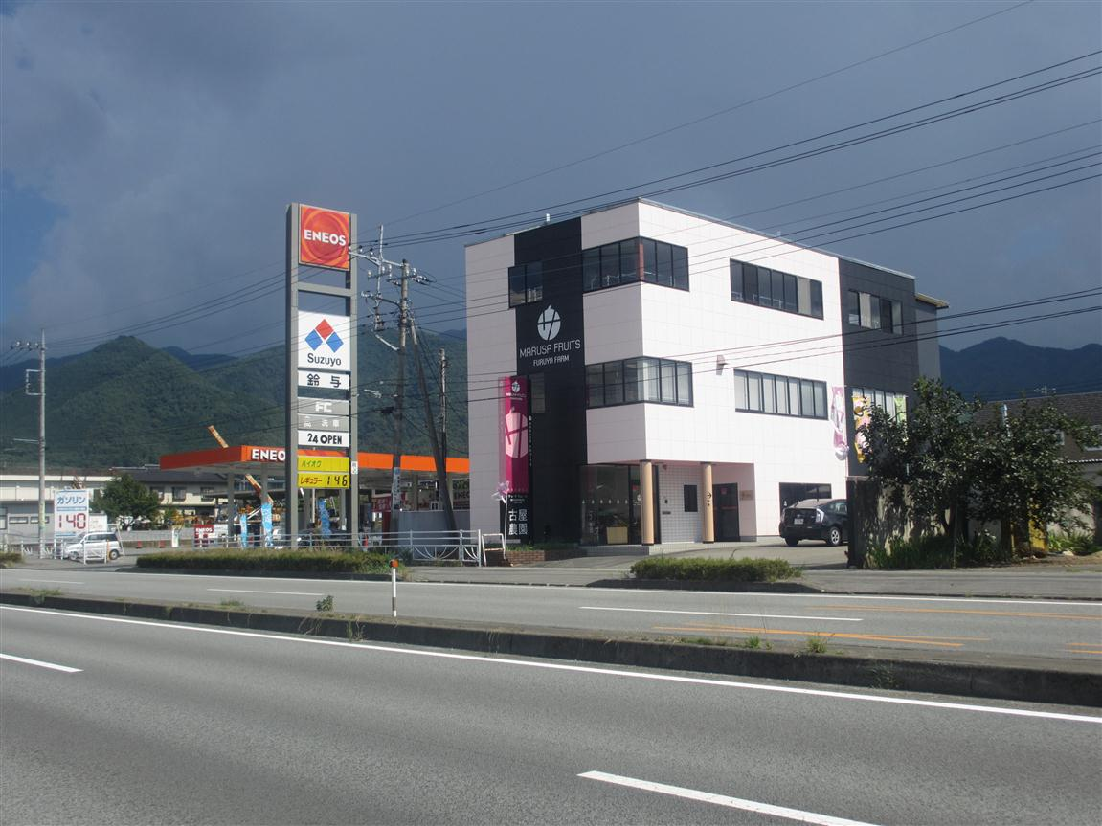
マルサマルシェ Cookin Studio （東京方面からの写真）

